Presseinformation

Brückenschlag mit neuem Mobilkran LTM 1750-9.1 von AS Manutention

⸺
Neuer Liebherr-Mobilkran LTM 1750-9.1 von AS Manutention montiert Fußgängerbrücke in Amiens
Neues Geschäftsfeld: AS Manutention investiert in 800-Tonnen-Schwerlastkran
Erfolgreicher Einsatz im französischen Amiens: Ein neuer LTM 1750-9.1 von AS Manutention installierte kürzlich eine Fußgängerbrücke. Nach zwei Einsatztagen war die Fußgängerbrücke montiert. Die Investition in diesen Liebherr-Schwerlastkran mit 800 Tonnen Tragkraft stellt für AS Manutention der Einstieg in ein neues Geschäftsfeld dar: die ASM Heavy Lift.
Ehingen (Donau) (Deutschland), 8. Dezember 2021 – „Der LTM 1750-9.1 zeichnet sich durch besonders hohe Tragkräfte, modernste Technik und seine enorme Einsatzvariabilität aus“, benennt Sébastien Aouni, Geschäftsführer von AS Manutention, die Vorteile seines Neukrans. „Wir werden den 800-Tonner in der chemischen Industrie, in der Windkraft, beim Brückenbau und in vielen anderen Bereichen einsetzen.“
Herausfordernde Brückenmontage für den LTM 1750-9.1
Für den Aufbau des Großkrans stand nur sehr wenig Fläche zur Verfügung. Intelligente Rüstvorgänge, gute Planung und Abstimmung innerhalb des Teams und die Unterstützung durch einen Teleskop-Raupenkran LTR 1060 von Liebherr ermöglichten den reibungslosen Aufbau des Schwerlastkrans. So stand der Liebherr-Kran schließlich mit 154 Tonnen Gegengewicht und 13 Meter langer fester Spitze zugbereit neben dem französischen Fluss Somme in den Hortillonages von Amiens, über welchen die neue Fußgängerbrücke führen wird.
Zunächst installierte der LTM 1750-9.1 Senkkästen aus Baustahl mit einer Länge von jeweils 20 Metern sowie einem Gewicht von rund 20 Tonnen. Alle Hubvorgänge wurden mit Spreadern durchgeführt, um Druck auf die Senkkästen möglichst gering zu halten. Die maximale Ausladung für den Hub der 20-Tonnen-Kästen betrug dabei ganze 57 Meter. Eingeschränkte Sichtverhältnisse sowie die beengte Umgebung sorgten für erschwerte Einsatzbedingungen. Der Kranfahrer musste den Ansagen des Teams über Funkgeräte beim Einbau der Senkkästen vertrauen. Nach zwei Einsatztagen war die Brücke schließlich final montiert.

Erste Investition in dieser Größenklasse
AS Manutention orderte den Schwerlastkran mit der kompletten Ausrüstung TYV23EN. Liebherr konnte den LTM 1750-9.1 vor knapp zwei Jahren mittels verfeinerten statischen Berechnungsmethoden und einer neuen Wippspitzen-Konfiguration verstärken. Damit erreicht der 800-Tonner beispielsweise über 65 Tonnen Tragkraft für den Bau von Anlagen mit 100 Meter Nabenhöhe.
„Der LTM 1750-9.1 ist unsere erste Investition in dieser Größenklasse. Liebherr begleitet uns seit der Firmengründung vor sieben Jahren als zuverlässiger Partner. Auch alle unsere anderen Mobilkrane sind von Liebherr“, berichtet Sébastien Aouni. Der Hauptsitz des Kran- und Transportunternehmens ist in Biesheim im Elsass, weitere Standorte sind in Straßburg sowie in Amiens. Mit der Gründung des Geschäftszweigs ASM Heavy Lift richtete das Unternehmen ebenso ein eigenes Konstruktionsbüro ein, um die Projekte präzise planen und ausführen zu können. Auch der Einsatz des LTM 1750-9.1 in Amiens plante AS Manutention vorab komplett durch.
Über die Liebherr-Werk Ehingen GmbH
Die Liebherr-Werk Ehingen GmbH ist einer der führenden Hersteller von Mobil- und Raupenkranen. Die Palette der Mobilkrane reicht vom 2-achsigen 35 Tonnen-Kran bis zum Schwerlastkran mit 1.200 Tonnen Traglast und 9-achsigem Fahrgestell. Die Gittermastkrane auf Mobil- oder Raupenfahrwerken erreichen Traglasten bis 3.000 Tonnen. Mit universellen Auslegersystemen und umfangreicher Zusatzausrüstung sind sie auf den Baustellen in der ganzen Welt im Einsatz. 3.500 Mitarbeiter sind am Standort in Ehingen beschäftigt. Ein umfassender, weltweiter Service garantiert eine hohe Verfügbarkeit der Mobil- und Raupenkrane. Im Jahr 2020 wurde ein Umsatz von 2,03 Milliarden Euro im Ehinger Liebherr-Werk erwirtschaftet.
Über die Firmengruppe Liebherr
Die Firmengruppe Liebherr ist ein familiengeführtes Technologieunternehmen mit breit diversifiziertem Produktprogramm. Das Unternehmen zählt zu den größten Baumaschinenherstellern der Welt, bietet aber auch auf vielen anderen Gebieten hochwertige, nutzenorientierte Produkte und Dienstleistungen an. Die Firmengruppe umfasst heute über 140 Gesellschaften auf allen Kontinenten, beschäftigt rund 48.000 Mitarbeiterinnen und Mitarbeiter und erwirtschaftete in 2020 einen konsolidierten Gesamtumsatz von über 10,3 Milliarden Euro. Seit seiner Gründung im Jahr 1949 im süddeutschen Kirchdorf an der Iller verfolgt Liebherr das Ziel, seine Kunden mit anspruchsvollen Lösungen zu überzeugen und zum technologischen Fortschritt beizutragen.

Bilder:
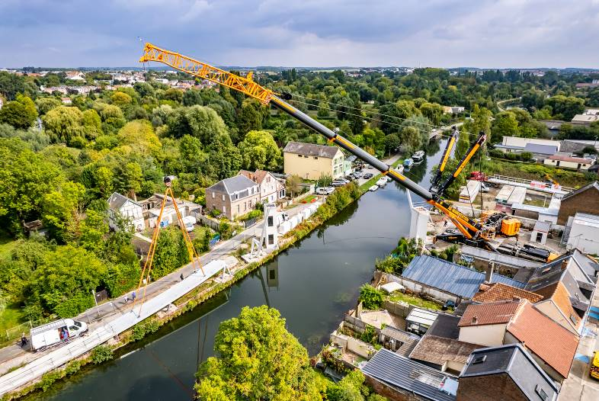
liebherr-ltm1750-9-1-as-manutention-01.jpg
Der der LTM 1750-9.1 von AS Manutention installierte eine Fußgängerbrücke im französischen Amiens.

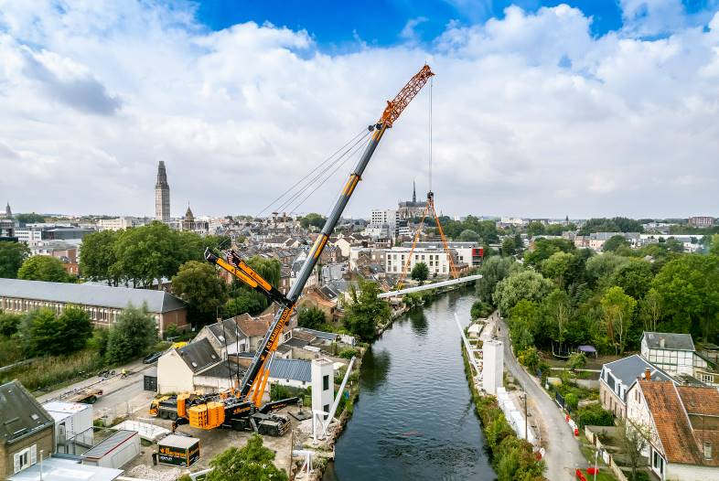
liebherr-ltm1750-9-1-as-manutention-02.jpg
Der Liebherr 800-Tonner war bei dem Einsatz mit 154 Tonnen Gegengewicht und 13 Meter langer fester Spitze ausgerüstet.

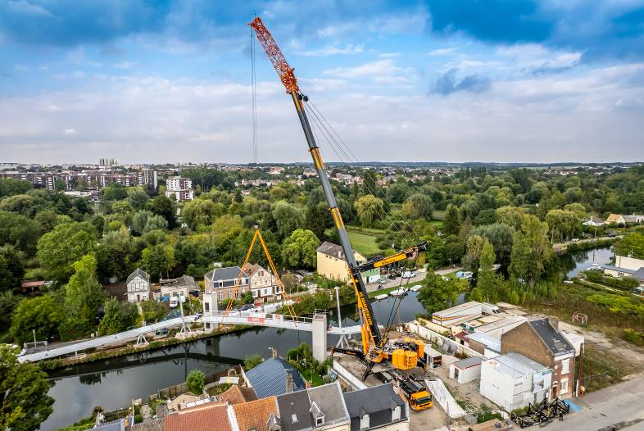
liebherr-ltm1750-9-1-as-manutention-03.jpg
Innerhalb von zwei Einsatztagen montierte der 9-Achser von AS Manutention die neue Fußgängerbrücke.

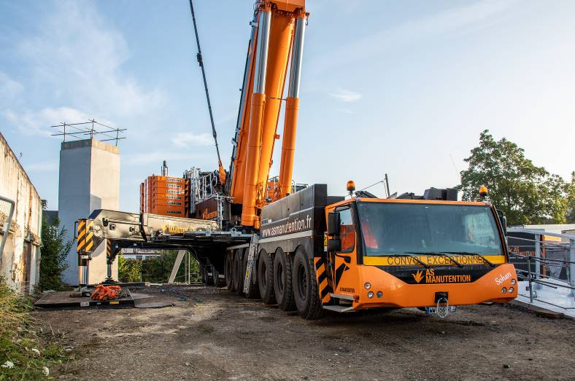
liebherr-ltm1750-9-1-as-manutention-04.jpg
Intelligente Rüstvorgänge sowie gute Planung und Abstimmung innerhalb des Teams von AS Manutention ermöglichten den Aufbau des Schwerlastkrans bei beengten Platzverhältnissen.

Ansprechpartner
Wolfgang Beringer
Marketing and Communication
Telefon: +49 7391/502 - 3663
E-Mail: wolfgang.beringer@liebherr.com
Veröffentlicht von
Liebherr-Werk Ehingen GmbH
Ehingen (Donau) / Deutschland
www.liebherr.com

